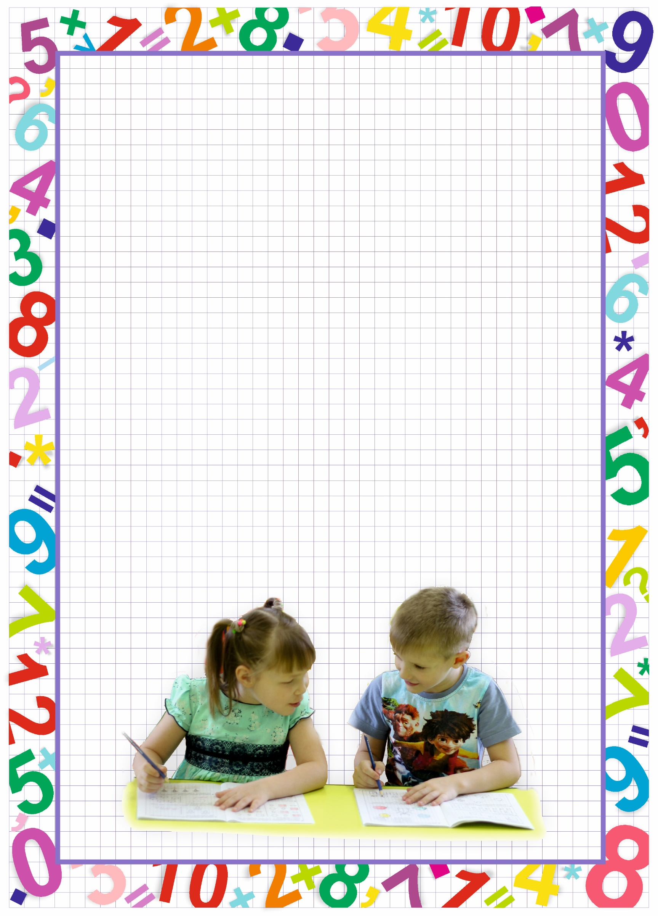

**Муниципальное автономное**

**общеобразовательное учреждение «Прииртышская**

**средняя общеобразовательная школа»**

**Заявки на конкурсное мероприятие**

**с детьми и защиту педагогического опыта**

**Макурковой**

**Светланы Яковлевны**

**воспитателя филиала МАОУ «Прииртышская**

**СОШ» - детский сад «Колосок» с. В-Аремзяны**

**Заявка**

**«Конкурсное мероприятие с детьми»**

(номинация «Воспитатель года»),

|  |  |  |  |  |
| --- | --- | --- | --- | --- |
| Фамилия, имя, отчество конкурсанта | Название темы | Группа | Перечень необходимого оборудования | Примечания |
| Макуркова Светлана Яковлевна | «Занимательные игры в нашем городке»  Образовательная деятельность по формированию элементарных математических представлений | Подготовительная группа  (6-7 лет) | - Столы детские (в соответствии с возрастом и количеством детей);  - Стульчики детские (в соответствии с возрастом и количеством детей); |  |

**Заявка**

**Защита педагогического опыта**

(номинация «Воспитатель года»),

|  |  |  |  |
| --- | --- | --- | --- |
| Фамилия, имя, отчество конкурсанта | Название темы | Перечень необходимого оборудования | Примечания |
| Макуркова Светлана Яковлевна | Создание развивающей предметно-пространственной среды, способствующей формированию элементарных математических представлений у детей старшего дошкольного возраста | 1. Ноутбук  2. Мультимедийный проектор  3. Экран |  |